Prekių viešojo pirkimo-pardavimo sutarties
2023 m. d. Nr.
1 Priedas

TECHNINĖ SPECIFIKACIJA

Bendrieji reikalavimai

Perkami šioje techninėje specifikacijoje aprašyti baldai turi būti nauji, nenaudoti.
Perkami baldai turi būti pateikti gamyklinėje pakuotėje. Pakuotės turi būti laikytinos perdirbamosiomis pakuotėmis pagal Lietuvos Respublikos mokesčio už aplinkos teršimą įstatymo nuostatas.
Laminuotosios medžio drožlių plokštės (toliau - LMDP) spalva artima „ąžuolas latte“ (https://www.ulmas.lt/lt/plokstines-medziagos/medienos-drozliu-plokste/laminuota-medienos-drozliu-plokste-lmdp/azuolas-latte-35867), konkrečią spalvą konkurso laimėtojas suderins su naudotoju (negalioja spintelei prie lovos, spintelei ir lovai).
Visų baldų atraminės dalys turi būti apsaugotos, kad nebraižytų ir neteptų grindų.
Siūlomi baldai turi atitikti aprašymus ir eskizus. Paveikslėliai pateikti bendram vaizdui susidaryti, jeigu atskirai nenurodyta kitaip.
Baldai turi atitikti „Aplinkos apsaugos kriterijų, kuriuos perkančiosios organizacijos ir perkantieji subjektai turi taikyti pirkdamos prekes, paslaugas ar darbus, taikymo tvarkos aprašo“, patvirtinto Lietuvos Respublikos aplinkos ministro 2011 m. birželio 28 d. įsakymu Nr. D1-508 „Dėl aplinkos apsaugos kriterijų taikymo, vykdant žaliuosius pirkimus, tvarkos aprašo patvirtinimo“ 2 priedo „minimalūs aplinkos apsaugos kriterijai“ VII skyriuje „Baldai“ nustatytus minimalius aplinkos apsaugos kriterijus, kurie taikomi konkrečiam baldui aprašytam šios techninės specifikacijos 2 punkte, arba atitikti jiems nustatytus I tipo ekologinio ženklo reikalavimus pagal standartą LST EN ISO 14024 „Aplinkosauginiai ženklai ir aplinkosauginės deklaracijos. I tipo aplinkosauginis ženklinimas. Principai ir procedūros“ ir būti paženklinti I tipo ekologiniu ženklu arba kitu tiekėjo pateiktu lygiaverčiu įrodymu (pvz., EU Ecolabel, Nordic Swan, Blue Angel, El Distintiu, Milieukeur, Österreichisches Umweltzeichen, NF Environnement, The Hungarian Eco-label, Polish Eco Mark-Znak EKO arba kitu I tipo ekologiniu ženklu).

Spinta rūbams
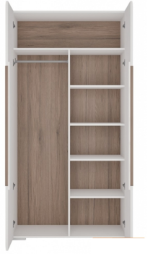
Matmenys: aukštis – 2000 mm, gylis – 600 mm, plotis – 1200 mm, leistina paklaida ±20 mm.
Rūbų spinta turi būti pagaminta iš ne mažiau kaip 18 mm storio laminuotosios medžių drožlių plokštės (LMDP).
Spintos korpuso LMDP briaunos kantuotos ne plonesniu nei 0,4 mm, durų briaunos kantuotos ne mažesniu kaip 2 mm PVC kantu.
Spinta turi turėti plastmasines kojeles su apsauga nuo grindų braižymo.
Spintos viršuje, 220 mm (±20 mm) atstumu nuo spintos viršaus, lentyna galvos apdangalams laikyti.
Po šia lentyna spinta vertikalia pertvara padalinta į dvi lygias dalis. Vienoje jų – metalinė kartelė pakaboms sukabinti, kitoje keturios reguliuojamo aukščio lentynos. Dešinių durų vidinėje pusėje pritvirtintas veidrodis (300 mm x 500 mm) (žr. eskizą).
Spintos durys turi būti rakinamos ir turėti ne mažiau tris vienetus atsarginių raktų komplektus.
LMDP spalva „ąžuolas latte“ (derinama su naudotoju). Spintos rankenėlės metalinės.

Spinta dokumentams

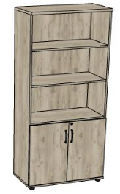
Matmenys: aukštis – 2000 m, gylis – 400 mm, plotis – 1000 mm, leistina paklaida ±20 mm.
Korpusas ir lentynos – ne mažiau kaip 18 mm LMDP, kantuojama ne mažiau kaip 0,8 mm PVC kantu. Durelių briaunos kantuotos ne mažesniu kaip 2 mm PVC kantu. Spintos rankenėlės metalinės.
Spintos nugarinė dalis - presuoto kartono plokštė, visu perimetru įleista į galinę spintos plokštumą.
Spinta – pusiau uždara. 2 (dvi) apatinės reguliuojamo aukščio lentynos - uždaros. 3 (trys) viršutinės pastovaus žingsnio lentynos - atviros. Atstumas tarp jų ne mažesnis kaip 330 mm.
LMDP spalva „ąžuolas latte“ (derinama su naudotoju).

Spintelė prie lovos

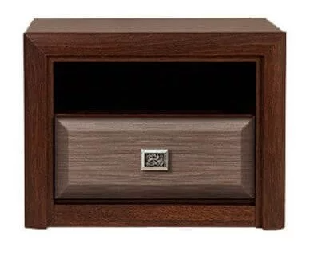
Matmenys: plotis: 585 mm, aukštis: 445 mm, gylis: 400 mm.
Spintelės išvaizda pageidautina artima paveikslėliui. Turi būti vienas stalčiukas ir atvira niša daiktams virš jo. Rankenėlė metalinė.
Spintelė gaminama iš ne mažiau kaip 18 mm storio tamsiai rudos spalvos (konkreti spalva derinama su naudotoju) LMDP, kantuojama ne mažiau kaip 0,8 mm PVC kantu. Stalviršio ir stalčiuko fasado briaunos kantuotos ne mažesniu kaip 2 mm PVC kantu.

Spintelė

Matmenys: plotis 1000 mm, gylis 350 mm, aukštis 400 cm, leistina paklaida ± 50 mm.
Spintelės išvaizda vizualiai artima pavaizduotai paveikslėlyje. Uždaruose skyreliuose turi būti po vieną keičiamo aukščio lentynėlę.
Korpusas ir lentynos – ne mažiau kaip 18 mm storio tamsiai rudos spalvos (konkreti spalva derinama su naudotoju) LMDP, kantuojama ne mažiau kaip 0,8 mm PVC kantu. Durelių briaunos kantuotos ne mažesniu kaip 2 mm PVC kantu. Spintelės rankenėlės metalinės.
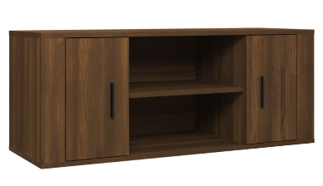

Minkštasuolis

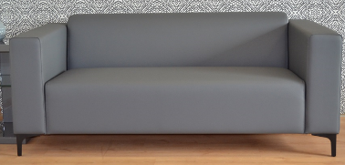
Matmenys: gylis nuo 900 mm iki 1000 mm, plotis nuo 1450 mm iki 1550 mm, aukštis nuo 700 mm iki 750 mm. Konkurso laimėtojas turės išmatuoti patalpą prieš pradedant gamybą. Leistina reikiama minkštasuoliui pritaikyti patalpoje paklaida, konkurso laimėtojo suderinta su naudotoju.
Minkštasuolis turi būti su atlošu ir porankiais. Atlošas paminkštintas porolonu, be pagalvių,
sėdima dalis paminkštinta porolonu, aptraukta gobelenu arba dirbtine oda. Spalva pilka (derinama su naudotoju).
Minkštasuolio karkasas pagamintas iš medžio arba laminuotosios medžio drožlių plokštės.
Minkštasuolio kojos turi būti metalinės, kojų aukštis nuo 200 mm iki 300 mm.

Minkštasuolis ramovei
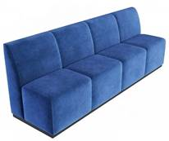
Matmenys: ilgis 2700 mm, sėdimos dalies gylis 800 mm, aukštis ne mažiau kaip 900 mm. Konkurso laimėtojas turės išmatuoti patalpą prieš pradedant gamybą. Leistina reikiama baldams pritaikyti patalpoje paklaida, konkurso laimėtojo suderinta su naudotoju.
Minkštasuolio apatinėje dalyje – 50-60 mm kojelės. Minkšta dalis aptraukta tamsios spalvos gobelenu - derinama su naudotoju. Gobeleno atsparumas trinčiai – ne mažiau, kaip 50000 Martindale testo ciklų. Sėdimos dalies aukštis 450 mm.
Lova
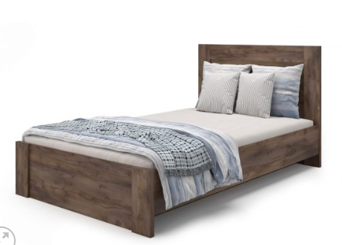
Lovos matmenys: plotis 1450 mm, aukštis 1000 mm, ilgis 2100 mm. Leistina paklaida ± 50 mm.
Miegamosios dalies (ir čiužinio) matmenys: 1400 x 2000 mm. Leistina paklaida ± 30 mm.
Lova pagaminta iš tamsiai rudos spalvos (derinama su naudotoju) LMDP ir būti tinkama miegoti dviems asmenims, kurių bendras svoris iki 240 kg.
Lova turi būti komplektuojama su čiužiniu. Miegamosios dalies aukštis su čiužiniu 465 ± 50 mm.

